2021年度甘肃省人大常委会《人大研究》杂志社办刊补贴项目支出
绩效评价报告

项 目 名 称 ：办刊补贴项目
项目主管部门：甘肃省人大常委会
评价实施部门：甘肃省人大常委会《人大研究》杂志社
评价机构名称：甘肃慧瑞融智管理咨询有限公司

2022年6月

报告摘要
一、项目基本情况
（一）项目立项背景
《人大研究》杂志是1992年经国家新闻出版署批准公开发行的正式期刊，甘肃省一级期刊，全国唯一的人民代表大会制度学术期刊。《人大研究》杂志坚持与时俱进，不断完善办刊思路，深化对社会主义民主法制建设的理论和人大实际工作的研究，反映政治文明建设的理论成果，在保持人大理论期刊特色的基础上，力求更加贴近实践、贴近读者。为保障《人大研究》杂志社的正常运转，自2005年设立办刊补助项目，主要用于印刷费、邮电费、劳务费及办公费（弥补各项费用缺口），2021年办刊补助项目作为财政延续性项目继续申报。
（二）项目资金情况
2021年甘肃省人民代表大会常务委员会《人大研究》杂志社办刊补贴项目年初预算27万元，全年预算27万元，截止2021年12月31日，该项目累计支出27万元，预算执行率为100%。
二、评价基本情况
（一）评价过程
1、前期准备阶段
（1）我司首先成立评价工作组，评价组成员对《甘肃省财政厅关于开展2021年度省级预算执行情况部门和财政重点绩效评价工作的通知》（甘财绩〔2022〕4号）文件进行解读，明确项目评价方向、评价重点、评价工作截止日期、具体工作要求以及与上年部门评价工作要求有变化的内容。
（2）前期资料收集及调研：一方面，评价组通过网上收集、文献查阅等方式，获取了《出版管理条例》《期刊出版管理规定》《关于推动学术期刊繁荣发展的意见》的通知（中宣发〔2021〕17号）等文件资料；另一方面，评价组通过与《人大研究》杂志社进行初步沟通，了解项目背景，获取了项目管理情况、预算安排情况、项目目标等资料。
（3）制定绩效评价工作方案：评价组根据项目前期资料情况、初步沟通情况，项目实施内容和实施范围，编制形成项目绩效评价工作方案初稿。工作方案中明确了评价思路、评价指标体系、具体实施流程以及时间安排等内容。
2、组织实施阶段
（1）非现场评价
a.基础资料的收集：根据前期调研情况，评价组通过向甘肃省人民代表大会常务委员会《人大研究》杂志社发送部门评价资料收集清单，收集了部门预算批复表、2021年工作总结、2019-2021年决算表、项目支出绩效目标申报表、财务管理办法、报刊审读办法等管理资料。
b.数据收集与核查：评价组根据收集的基础数据和资料，对项目执行安排情况、项目实施情况、绩效目标完成情况、项目经费使用情况等数据进行汇总、分析。
（2）现场评价
评价组根据评价方案确定的评价方式及梳理的现场调研问题清单，于2022年5月10日到甘肃省人民代表大会常务委员会《人大研究》杂志社组织开展现场评价。一方面，与财务人员对项目预算收入和支出财务明细账、资金拨付凭证等资料进行核查，对杂志印刷成本等内容进行沟通确认；另一方面，与主编等业务人员对近三年期刊的印刷量、订阅量、影响因子等数据进行统计收集，针对暂未公布的数据资料，与中国知网的相关人员打电话询问统计数据，尽可能的保障评价数据的全面、真实。
3、形成报告阶段
（1）报告撰写：评价组结合工作底稿及工作记录等内容，全面梳理、汇总现场评价和非现场评价情况，并对照绩效评价指标体系，对各项指标逐项进行绩效打分形成最终评分结果和评分等级，并对项目绩效情况进行综合分析评价，撰写绩效评价报告，形成评价报告初稿。
（2）报告论证：评价组召开论证会，对评价报告的完整性、逻辑性、合理性、充分性及所提意见建议的针对性、可操作性、可实现程度等提出内部意见，并根据内部意见修改完善报告。
（3）报告定稿：评价组将绩效评价报告初稿提交项目单位，征求项目单位的意见，根据反馈意见进行修改，形成绩效评价报告终稿。将确定的绩效评价报告终稿及相关资料交付于评价单位。
（二）绩效评价指标体系
绩效评价组综合考虑完整性、重要性、相关性、可比性、可行性、经济性和有效性等方面，根据《甘肃省财政厅关于印发<甘肃省省级预算绩效管理办法>等6个办法和规程的通知》（甘财绩〔2020〕5号）等文件的要求，结合办刊补贴项目的特点及资金使用的具体情况，以资金使用结果为导向，科学设置绩效评价指标体系。评价指标体系分为决策、过程、产出、效益4个一级指标，共性一级指标决策和过程，其下包括5个二级指标，10个三级指标；根据《人大研究》杂志社在实际工作中各项任务的重要程度设计了产出和效益2个个性一级指标，其下包括7个二级指标和11个三级指标。
三、评价结论和绩效分析
（一）综合评价结论
经综合评价与分析，2021年度甘肃省人民代表大会常务委员会《人大研究》杂志社办刊补贴项目支出绩效评价最终得分为95.31分，评价结果为“优”。
（二）项目主要绩效与经验做法
2021年度甘肃省人民代表大会常务委员会《人大研究》杂志社继续深化对人民代表大会制度理论、社会主义民主法治和人大实际工作的研究，在坚持理论联系实际，保持办刊特色的基础上，狠抓核心栏目，努力讲好人大理论和人大故事。全年按期出版12期约120万字，120篇文章，印刷杂志163100册，杂志订阅量增长率高达8.57%。
杂志社在实施办刊补贴项目的过程中具有较为完备的制度支撑，其中财务管理制度为项目资金的使用提供了制度保障，确保资金规范使用有章可循；项目管理办法为杂志期刊的编辑、出版等内容提供了质量保障，确保发表的文章具有较高的学术性；狠抓核心栏目，努力讲好人大理论和人大故事，坚持人民民主和社会主义法制，坚持中国特色社会主义政治发展道路，对人民代表大会制度和人大工作进行研究、总结、交流、宣传，自觉承担起使命任务，牢牢把握正确舆论导向，唱响主旋律，弘扬正能量，在全国人大理论界和实务界影响继续扩大，未发生政治导向错误，在巩固壮大主流思想舆论方面发挥了阵地作用。
五、存在问题及有关建议
（一）存在问题
经评价，主要存在的问题有三点，其一，项目支出不够规范；其二，绩效指标设置有待进一步加强；其三预算绩效管理工作不够规范。
（二）有关建议
针对存在的问题，主要提出三点建议，一是规范项目支出；二是提高绩效指标的设置水平；三是规范预算绩效管理全过程。
目 录
一、项目基本情况 1
（一）项目立项背景 1
（二）项目预算安排及使用情况 1
（三）项目计划内容及实施情况 3
（四）项目组织管理 4
二、项目绩效目标 6
（一）项目总目标 6
（二）项目年度目标 6
三、评价基本情况 7
（一）评价目的 7
（二）评价对象与范围 7
（三）评价依据 8
（四）评价原则、评价方法 10
（五）绩效评价指标体系 12
（六）评价人员组成 13
（七）绩效评价工作过程 13
四、评价结论及分析 16
（一）综合评价情况及评价结论 16
（二）非现场评价情况分析 18
（三）现场评价情况分析 19
五、绩效评价指标分析 20
（一）项目决策情况 20
（二）项目过程情况 24
（三）项目产出情况 26
（四）项目效益情况 30
六、项目主要经验及做法 36
（一）保障项目实施的过程性制度比较健全 36
（二）狠抓核心栏目，努力讲好人大理论和人大故事 37
七、存在的问题及原因分析 37
（一）项目支出不规范 37
（二）绩效指标设置有待进一步加强 37
（三）预算绩效管理工作不够规范 38
八、有关建议 38
（一）规范项目支出 38
（二）提高绩效指标的设置水平 38
（三）规范预算绩效管理全过程 39
九、需要说明的问题 40
附件1-绩效评价评分表 41
附件2-绩效评价问题清单 51
附件3-调查问卷 52
附件4现场调研清单 55
附件5-《人大研究》影响因子年报报表 57
附件6-部分相关佐证材料 59

一、项目基本情况

（一）项目立项背景
《人大研究》杂志是1992年经国家新闻出版署批准公开发行的正式期刊，甘肃省一级期刊，全国唯一的人民代表大会制度学术期刊。《人大研究》杂志坚持与时俱进，不断完善办刊思路，深化对社会主义民主法制建设的理论和人大实际工作的研究，反映政治文明建设的理论成果，在保持人大理论期刊特色的基础上，力求更加贴近实践、贴近读者。为保障《人大研究》杂志社的正常运转，自2005年设立办刊补助项目，主要用于印刷费、邮电费、劳务费及办公费（弥补各项费用缺口），2021年办刊补助项目作为财政延续性项目继续申报。

（二）项目预算安排及使用情况

1、项目预算安排
2021年甘肃省人民代表大会常务委员会《人大研究》杂志社办刊补贴项目预算安排27万元，其中：印刷费13万元，邮电费1万元，劳务费（杂志作者稿费）6万元，补各项费用缺口7万元，年度预算未发生调整。各项资金预算占比情况如下图1-1所示：

图1-1 项目资金使用占比统计图（单位：万元）

2、资金使用情况
2021年度，甘肃省人民代表大会常务委员会《人大研究》杂志社办刊补贴项目实际支出27万元，其中：印刷费10.91万元，劳务费8.54万元、邮电费1.21万元、其他工资福利支出4.72万元、福利费0.78万元、住房公积金0.47万元、委托业务费0.3万元，办公费0.06万元。各项资金支出占比情况如下图1-2所示：
图1-2 项目资金使用占比统计图（单位：万元）
注：由于四舍五入原因部分数据存在细微误差。

（三）项目计划内容及实施情况

1、项目计划内容
根据单位《年初预算批复表》《项目实施计划表》等资料，该项目资金计划主要用于四个方面。一是《人大研究》杂志的印刷费，月刊期印数约为1.1万册，具体印数《人大研究》杂志社在每月开印前通知人大机关印刷厂；二是邮电费，主要包括杂志邮寄费、汇作者稿费汇费、财政专网费、报刊订阅费。三是劳务费，主要用于杂志作者稿费。四是弥补各项费用缺口，主要包括其他工资福利支出、福利费、委托业务费、住房公积金。办刊补贴项目为2021年度《人大研究》杂志社正常运转提供资金保障，为研究、宣传人民代表大会制度和民主法制理论服务，为贯彻依法治国方略、推进依法治省进程服务。

2、项目实施情况
《人大研究》杂志的印刷方面，《人大研究》杂志社与人大机关印刷厂签订了印刷合同，2021年根据需要累计印刷16.31万册；邮电费支出方面，主要根据工作计划完成了杂志的邮寄、作者稿费的汇款、2022年报刊的订阅、2021年6月至2023年5月财政专网费用支付等工作；劳务费支出方面，主要根据杂志社制定的稿费标准（80—100元/篇），严格稿费审核程序，完成了作者稿费的发放工作；弥补各项费用缺口方面，主要完成了2020年度职工应休未休假补贴的发放，支付了职工体检费、职工住房公积金、内控建设咨询服务费，采购了打印机硒鼓。

（四）项目组织管理

1、项目组织管理主体
资金拨付单位：本项目的资金拨付单位是甘肃省财政厅，负责项目预算的审核批复，保证杂志社专项资金及时、足额拨付到位。
项目主管部门：本项目的主管部门是甘肃省人大常委会，其主要职责是领导、监督《人大研究》期刊及杂志社贯彻执行党的路线、方针、政策和国家的法律、法规、政策，批准期刊的重大选题计划；把握人大研究期刊及杂志社的政策方向；决定《人大研究》期刊及杂志社的停办或变更；常委会党组决定编委会组成人员和杂志社领导人的任免；为杂志社提供或筹措资金、购置设备。
项目实施单位：本项目的具体实施单位是甘肃省人民代表大会常务委员会《人大研究》杂志社，其主要职责是在深刻理解期刊宗旨和编辑方针的基础上进行栏目设计，构筑期刊的整体框架；根据栏目结构，制定年度组稿计划的要点，并按此约组稿件；负责对稿件进行初审、复审和终审，承办稿件的退改工作；对选定的稿件，认真进行编辑加工；按照期刊风格，进行版式设计和技术加工，达到齐、清、定的要求后发排；加强期刊政策、法规的学习和编辑理论、业务的学习，积极参加有关学术活动，了解有关的国内外动态，不断拓宽知识面，提高编辑人员的综合素质；加强通联工作，广泛听取读者和作者的意见，不断改进工作，努力提高期刊质量，增强期刊的社会效益和经济效益；加强和编委的联系，认真听取编委的意见和建议；适时向编委及主办单位、业务主管单位汇报编辑工作，争取领导支持，改善外部环境条件；加强杂志社的制度建设，进行日常工作。加强期刊自审工作，按规定提交自审报告，接受新闻出版行政部门的年度核验；积极举办与自己业务有关的力所能及的经营活动，搞活期刊。

2、项目实施流程
甘肃省人大常委会《人大研究》杂志社办刊补贴项目属于业务运转类项目，项目的实施大体分为制定业务工作计划和编制项目预算、项目执行和资金支付三个阶段。
（1）制定年度业务工作计划，编制项目预算和绩效目标。在编制下一年度项目预算之前，单位首先制定下一年度的各项业务工作计划及相应的资金使用计划，并依据工作计划和资金使用计划、上级有关年度预算编制要求以及往年项目预算和经费支出情况合理测算和编制项目经费预算和绩效目标，上报甘肃省人大常委会，经审核通过后报省财政厅审批，省财政厅按规定程序批复下达项目预算。
（2）项目执行。项目预算和绩效目标批复下达以后，甘肃省人民代表大会常务委员会《人大研究》杂志社按照年度业务工作计划、项目预算以及绩效目标组织开展《人大研究》杂志出版发行等业务工作。
（3）资金支付。在组织正常开展《人大研究》杂志出版发行等业务工作的基础上，严格按照项目预算、《人民之声报社、人大研究杂志社财务管理制度》以及项目进度要求完成项目经费支出审批和支付工作。

二、项目绩效目标

（一）项目总目标
办刊补助项目自2005年设立，主要用于印刷费、邮电费、劳务费及办公费（弥补各项费用缺口），保障甘肃省人民代表大会常务委员会《人大研究》杂志社的正常运转。

（二）项目年度目标
根据项目支出绩效目标表，该项目的年度目标为：《人大研究》杂志是经国家新闻出版署批准公开发行的正式期刊，甘肃省一级期刊，全国唯一的人民代表大会制度学术期刊。本刊坚持与时俱进，不断完善办刊思路，深化对社会主义民主法制建设的理论和人大实际工作的研究，反映政治文明建设的理论成果，在保持人大理论期刊特色的基础上，力求更加贴近实践、贴近读者。人大研究每月出版一期，全年共出版12期杂志，杂志为大16K，56页，全年共发表200多篇文章。

三、评价基本情况

（一）评价目的
本次甘肃省人民代表大会常务委员会《人大研究》杂志社2021年度办刊补贴项目绩效评价工作，旨在通过对项目决策、项目过程、项目产出、项目效益四个维度进行评价分析，了解该项目实施的具体情况，评价项目安排的科学性、合理性、规范性和资金使用效益成效，检测资金使用是否达到了预期目标。另外通过本次绩效评价强化项目预算支出责任，提高项目管理水平和资金使用效益，发现项目实施中存在的不足并提出合理建议，帮助单位根据绩效评价过程中发现的问题，进行针对性的整改，为今后项目的顺利开展提供经验教训，从而规范管理，提高项目管理水平，并总结相关经验为下一步预算资金安排、完善政策提供参考。

（二）评价对象与范围

1、评价对象
本次绩效评价对象为甘肃省人民代表大会常务委员会《人大研究》杂志社2021年度办刊补贴项目资金27万元。

2、评价范围
本次绩效评价按照突出重点、全面覆盖的原则，采用现场评价和非现场评价相结合的方式进行，从办刊补贴项目实施的决策情况、资金的管理和使用情况、绩效目标的设定情况、项目实施后取得的效益情况、受益对象的满意度情况以及绩效评价结果分析与应用建议这六个方面进行评价。

（三）评价依据

1、绩效评价文件
（1）《中华人民共和国预算法》；
（2）《中共中央 国务院关于全面实施预算绩效管理的意见》（中发〔2018〕34号）；
（3）《财政部关于贯彻落实<中共中央 国务院关于全面实施预算绩效管理的意见>的通知》（财预〔2018〕167号）；
（4）《财政部关于印发<项目支出绩效评价管理办法>的通知》（财预〔2020〕10号）；
（5）《中共甘肃省委 甘肃省人民政府关于全面实施预算绩效管理的实施意见》（甘发〔2018〕32号）；
（6）《甘肃省财政厅关于贯彻落实<中共甘肃省委甘肃省人民政府关于全面实施预算绩效管理的实施意见>的通知》（甘财绩〔2019〕6号）；
（7）《甘肃省财政厅关于印发<甘肃省省级预算绩效管理办法>等6个办法和规程的通知》（甘财绩〔2020〕5号）；
（8）《甘肃省财政厅关于开展2021年度省级预算执行情况部门和财政重点绩效评价工作的通知》（甘财绩〔2022〕4号）。

2、项目业务文件
（1）《<人大研究>杂志社工作职责》；
（2）《<人大研究>杂志社组织章程》；
（3）《省人大常委会研究室“一报一刊”审读办法》；
（4）《校对差错控制标准》；
（5）《人民之声报社、人大研究杂志社财务管理制度》；
（6）《甘肃省人大常委会<人大研究>杂志社预算管理暂行规定》；
（7）《2021年办刊补贴项目绩效目标申报表》；
（8）2021年度支出项目录入表；
（10）甘肃省财政厅关于2021年省级部门预算及绩效目标的批复；
（11）2019—2021年甘肃省人民代表大会常务委员会《人大研究》杂志社决算报表；
（12）《人大研究杂志委托印刷合同》；
（13）《人大研究杂志社2021年度工作总结》；
（14）《人大研究杂志社办刊补贴项目读者满意度调查问卷》等。

（四）评价原则、评价方法

1、评价原则
本次绩效评价结果，只取决于单位工作业绩的客观实际，而不取决于评价人的价值判断和个人意愿，评价结果不会因为评价人价值观念的不一致而有所不同。本次绩效评价遵循以下原则：
（1）科学规范
严格执行规定的流程步骤，做到指标合理、标准科学、方法适当、结果可信。
（2）绩效相关
评价结果应当清晰反映绩效目标的实现情况以及预算支出和绩效之间的对应关系。
（3）客观公正
评价结果应当符合真实、客观、公正的要求。

2、评价方法
本次绩效评价方法主要是在指标分析法评价的基础上，综合辅之以文献法、比较法和公众评判法不同的评价方法，具体应用情况如下：
（1）指标分析法：坚持“价值标准”和“事实标准”并重的原则，定量和定性相结合，以定量分析为主、定性分析为辅的分析方法进行指标分析。反映对项目的制定、执行和实现效果等各个环节的判断结果，重点剖析项目设立依据的充分性和立项程序的规范性，绩效目标的合理明确性，资金投入的科学合理性，项目实施的效率性和效益性等内容。
（2）文献法：通过搜集、整理、分析办刊补贴项目相关的政策文件、管理制度等相关资料，了解本项目开展的背景、目的、意义及相关要求。
（3）比较法：是将实施情况与绩效目标、历史情况、不同部门和地区同类支出情况进行比较的方法，本项目采取历史动态比较法与目标比较法两种方法，历史动态比较法的应用是将办刊补贴项目三年的预决算、杂志订阅量、杂志印刷数、《人大研究》杂志影响因子等历史数据、项目效益进行纵向比较，从而进行评价；目标比较法是通过分析对比年初设定的绩效目标和当前绩效目标的实现程度、项目所产生的实际效益进行对比，从而进行评价。
（4）公众评判法：是通过专家评估、公众问卷及抽样调查等方式进行评判的方法。本项目评价主要采用问卷调查的方式进行评判，针对受益群体与服务对象设计调查问卷，在一定范围内发放、收集、分析调查问卷。本项目主要考察读者满意度，故设置读者满意度调查问卷来评价项目满意度绩效。

（五）绩效评价指标体系

1、指标体系
绩效评价组综合考虑完整性、重要性、相关性、可比性、可行性、经济性和有效性等方面，根据《甘肃省财政厅关于印发<甘肃省省级预算绩效管理办法>等6个办法和规程的通知》（甘财绩〔2020〕5号）等文件的要求，结合办刊补贴项目的特点及资金使用的具体情况，以资金使用结果为导向，科学设置绩效评价指标体系。评价指标体系分为决策、过程、产出、效益4个一级指标，共性一级指标决策和过程，其下包括5个二级指标，10个三级指标；根据《人大研究》杂志社在实际工作中各项任务的重要程度设计了产出和效益2个个性一级指标，其下包括7个二级指标和11个三级指标。
绩效评价组按照“突出结果导向，原则上产出、效益指标权重不低于60%”的要求，根据各项指标在评价体系中的重要程度，合理设置各指标权重，决策指标的权重分为15分，过程指标的权重分为20分，产出指标的权重分为40分，效益指标的权重分为25分。具体指标解释、指标说明及评分规则详见附件1。

2、数据来源及证据收集方式
评价组在前期调研的基础上，按照工作方案，收集法规文件、会议记录、财务凭证等资料，并通过发放调查问卷等方式收集佐证材料证据，全面考察项目执行情况。
本次绩效评价的证据收集途径主要有：
a.由项目实施单位自行提供基础数据资料；
b.通过与《人大研究》杂志社财务和业务部门相关人员交流，获取信息；
c.对读者进行问卷调查，获取满意度数据；
d.通过实地核查，对相关数据进行核实、验证。

（六）评价人员组成
评价工作组由甘肃慧瑞融智管理咨询有限公司李进军、张永翔、王腊梅、孙荣涛、陈玉梅、张敏、陈媛媛7人组成。其中，李进军为项目负责人，主要负责完成绩效评价过程中各环节成果物的终审以及项目进度管控工作；张永翔为项目经理，负责组织项目的具体实施；王腊梅、孙荣涛、陈玉梅为咨询顾问，配合项目经理完成调研分析、资料研读、指标体系设置和数据分析等事项；其余2人为咨询助理，负责做好项目的相关辅助工作。

（七）绩效评价工作过程
甘肃慧瑞融智管理咨询有限公司以第三方评价机构身份，承担单位实施的2021年度办刊补贴项目的绩效评价工作。自2022年4月至今，评价组在前期调研的基础上，完成了项目绩效评价实施方案，明确了评价的目的、方法、原则、指标体系、评价标准等内容。按照实施方案，经过前期准备、组织实施和评价报告撰写等环节，顺利完成了绩效评价工作。具体过程节点如下：

1、前期准备阶段
（1）我司首先成立评价工作组，评价组成员对《甘肃省财政厅关于开展2021年度省级预算执行情况部门和财政重点绩效评价工作的通知》（甘财绩〔2022〕4号）文件进行解读，明确项目评价方向、评价重点、评价工作截止日期、具体工作要求以及与上年部门评价工作要求有变化的内容。
（2）前期资料收集及调研：一方面，评价组通过网上收集、文献查阅等方式，获取了《出版管理条例》《期刊出版管理规定》《关于推动学术期刊繁荣发展的意见》的通知（中宣发〔2021〕17号）等文件资料；另一方面，评价组通过与《人大研究》杂志社进行初步沟通，了解项目背景，获取了项目管理情况、预算安排情况、项目目标等资料。
（3）制定绩效评价工作方案：评价组根据项目前期资料情况、初步沟通情况，项目实施内容和实施范围，编制形成项目绩效评价工作方案初稿。工作方案中明确了评价思路、评价指标体系、具体实施流程以及时间安排等内容。

2、组织实施阶段
（1）非现场评价
a.基础资料的收集：根据前期调研情况，评价组通过向甘肃省人民代表大会常务委员会《人大研究》杂志社发送部门评价资料收集清单，收集了部门预算批复表、2021年工作总结、2019-2021年决算表、项目支出绩效目标申报表、财务管理办法、报刊审读办法等管理资料。
b.数据收集与核查：评价组根据收集的基础数据和资料，对项目执行安排情况、项目实施情况、绩效目标完成情况、项目经费使用情况等数据进行汇总、分析。
（2）现场评价
评价组根据评价方案确定的评价方式及梳理的现场调研问题清单，于2022年5月10日到甘肃省人民代表大会常务委员会《人大研究》杂志社组织开展现场评价。一方面，与财务人员对项目预算收入和支出财务明细账、资金拨付凭证等资料进行核查，对杂志印刷成本等内容进行沟通确认；另一方面，与主编等业务人员对近三年期刊的印刷量、订阅量、影响因子等数据进行统计收集，针对暂未公布的数据资料，与中国知网的相关人员打电话询问统计数据，尽可能的保障评价数据的全面、真实。

3、形成报告阶段
（1）报告撰写：评价组结合工作底稿及工作记录等内容，全面梳理、汇总现场评价和非现场评价情况，并对照绩效评价指标体系，对各项指标逐项进行绩效打分形成最终评分结果和评分等级，并对项目绩效情况进行综合分析评价，撰写绩效评价报告，形成评价报告初稿。
（2）报告论证：评价组召开论证会，对评价报告的完整性、逻辑性、合理性、充分性及所提意见建议的针对性、可操作性、可实现程度等提出内部意见，并根据内部意见修改完善报告。
（3）报告定稿：评价组将绩效评价报告初稿提交项目单位，征求项目单位的意见，根据反馈意见进行修改，形成绩效评价报告终稿。将确定的绩效评价报告终稿及相关资料交付于评价单位。

四、评价结论及分析

（一）综合评价情况及评价结论
根据评价组设计的绩效评价指标体系及评分标准，通过数据采集、沟通、现场评价、资料研究等方式，对2021年度甘肃省人民代表大会常务委员会《人大研究》杂志社办刊补贴项目资金使用情况进行客观评价，最终得分95.31分，评价结果为“优”。具体得分情况如表4-1和图4-1所示：
表4-1 绩效评价指标得分情况汇总表
一级指标 | 二级指标 | 权重 | 得分 | 得分率
决策 | 小计 | 15 | 12.33 | 82.2%
 | 项目立项 | 4 | 4 | 100%
 | 绩效目标 | 7 | 4.33 | 61.86%
 | 资金投入 | 4 | 4 | 100%
过程 | 小计 | 20 | 19 | 95%
 | 资金管理 | 10 | 9 | 90%
 | 组织实施 | 10 | 10 | 100%
产出 | 小计 | 40 | 38.98 | 97.45%
 | 产出数量 | 13 | 11.98 | 92.15%
 | 产出质量 | 18 | 18 | 100%
 | 产出时效 | 4 | 4 | 100%
 | 产出成本 | 5 | 5 | 100%
效益 | 小计 | 25 | 25 | 100%
 | 社会效益 | 12 | 12 | 100%
 | 可持续影响 | 6 | 6 | 100%
 | 满意度 | 7 | 7 | 100%
合计 |  | 100 | 95.31 | 95.31%

图4-1 项目一级指标得分率分析图

（二）非现场评价情况分析
按照《甘肃省财政厅关于开展2021年度省级预算执行情况部门和财政重点绩效评价工作的通知》（甘财绩〔2022〕4号）要求，结合办刊补贴项目的特点，本次绩效评价通过前期资料研读、资料整理分析、电话访谈的方式开展非现场评价。

1、前期资料研读
评价组根据电话访谈结果梳理并向甘肃省人民代表大会常务委员会《人大研究》杂志社《资料收集清单》，收集了杂志社《组织章程》《人民之声报社、人大研究杂志社财务管理制度》《甘肃省人大常委会<人大研究>杂志社预算管理暂行规定》、杂志社近三年的决算表、2021年度支出项目录入表、项目支出辅助明细账等财务资料和《2021年办刊补贴项目绩效目标申报表》《省人大常委会研究室“一报一刊”审读办法》等业务资料。并在资料收集过程中通过网上收集、文献查阅等方式，获取了与本项目有关的政策资料，了解项目内容，把握评价的重点，明确了评价方式方法，为制定实施方案、绩效评价指标体系奠定了基础。

2、资料整理分析
评价组根据前期了解情况及现场访谈调研结果，对单位提供的各项业务资料和财务资料进行深入研读，在研读过程中将各网站收集的资料与单位提供的资料进行了汇总整合，剔除无效数据，并以此为依据设立了评价指标体系。对于结果明确的指标直接进行打分，对于结果不明确的指标，评价组在此过程中继续整理缺失的数据，并形成二次数据收集清单，再次向甘肃省人民代表大会常务委员会《人大研究》杂志社收集部分评价指标佐证材料，补充完善评价结果。

3、电话访谈
评价组通过和知网客服进行电话访谈，了解《人大研究》杂志近年影响力情况，核对了近年综合影响因子、总下载频次等基本情况。

（三）现场评价情况分析

1、前期调研
评价组分别就项目背景、项目实施内容与范围、项目资金使用情况、项目评价重点等内容与甘肃省人民代表大会常务委员会《人大研究》杂志社进行了初步沟通，初步了解项目实施的目的及主要内容，为确定项目评价思路和方案奠定了基础。

2、现场核查
首先，在评价初期评价组就办刊补贴项目的侧重点与甘肃省人民代表大会常务委员会《人大研究》杂志社进行了交流，收集了相关业务和财务资料。其次，评价组在前期现场评价与非现场评价工作的基础上，再次到杂志社开展现场核查和实地调查工作。杂志社组织相关部门配合参与，评价组根据梳理的《现场调研清单》对相关预算收入和支出财务明细账、资金拨付凭证、杂志社委托印刷合同等多项佐证材料进行现场核查，了解了资金使用、会计信息质量等情况，就初审阶段发现的问题进行了现场核实，进一步充实了项目评价资料，夯实了评价基础。通过本次现场评价显示，杂志社办刊补贴项目的各项支出符合财务制度要求及单位实际需求，资金拨付凭证及相关合同齐全。

五、绩效评价指标分析
根据《甘肃省省级预算绩效管理办法》（甘财绩〔2020〕5号）的要求，通过前期调研、数据采集与分析现场评价等环节，按照绩效评价组确定的《甘肃省人大常委会<人大研究>杂志社办刊补贴项目支出绩效评价评分表》，对项目的各项指标完成情况进行客观分析，逐项打分，具体情况如下：

（一）项目决策情况
项目决策类指标由3个二级指标和6个三级指标构成，指标权重分15分，实际得分12.33分。各指标业绩值和得分情况如表5-1所示。
表5-1 项目决策绩效评价指标及得分情况表
二级指标 | 三级指标 | 指标标杆值 | 业绩值 | 权重 | 得分 | 得分率
项目立项 | 立项依据充分性 | 充分 | 100% | 2 | 2 | 100%
 | 立项程序规范性 | 规范 | 100% | 2 | 2 | 100%
绩效目标 | 绩效目标合理性 | 合理 | 100% | 3 | 3 | 100%
 | 绩效指标明确性 | 明确 | 50% | 4 | 1.33 | 33.25%
资金投入 | 预算编制科学性 | 科学 | 100% | 2 | 2 | 100%
 | 资金分配合理性 | 合理 | 100% | 2 | 2 | 100%
合计 |  |  |  | 15 | 12.33 | 82.2%

1、立项依据充分性
经评价，本项目立项符合推动学术期刊繁荣发展的行业发展规划要求，与《人大研究》杂志社编辑、出版和发行《人大研究》期刊，宣传我国人民代表大会制度，研究人大制度理论，为人大工作服务的主要任务和部门职责相符，属于部门履职所需；办刊补贴项目作为《人大研究》期刊编辑、出版和发行的资金保障，属于公共财政支持范围，且没有与单位其他项目的内容重复，项目立项依据充分。综上所述，该指标权重分2分，根据评分标准得分2分，得分率为100%。

2、立项程序规范性
经资料分析与现场沟通分析，新闻出版署于1992年批复创办《人大研究》月刊公开发行，于2005年经财政厅批复将办刊补贴项目设立为固定专项项目，本项目按照规定的程序立项，审批文件、材料符合相关要求。综上所述，该指标权重分2分，根据评分标准得分2分，得分率为100%。

3、绩效目标合理性
根据甘肃省人民代表大会常务委员会《人大研究》杂志社所提供的《2021年度办刊补贴项目绩效目标申报表》，本项目设定的绩效目标为“《人大研究》杂志是经国家新闻出版署批准公开发行的正式期刊，甘肃省一级期刊，全国唯一的人民代表大会制度学术期刊。本刊坚持与时俱进，不断完善办刊思路，深化对社会主义民主法制建设的理论和人大实际工作的研究，反映政治文明建设的理论成果，在保持人大理论期刊特色的基础上，力求更加贴近实践、贴近读者。人大研究每月出版一期，全年共出版12期杂志，杂志为大16K，56页，全年共发表200多篇文章。”总体来看，“人大研究每月出版一期，全年共出版12期杂志，杂志为大16K，56页，全年共发表200多篇文章”的具体项目绩效目标与杂志社的实际工作内容相关，且全年共出版12期杂志，共发表200多篇文章与项目预期产出效益和效果符合正常业绩水平，与预算确定的项目资金量27万元相匹配。综上所述，该指标权重分3分，根据评分标准得分3分，得分率为100%。

4、绩效指标明确性
甘肃省人民代表大会常务委员会《人大研究》杂志社办刊补贴项目2021年度绩效目标申报表指标设置如下表所示：
一级指标 | 二级指标 | 三级指标 | 指标目标值
产出指标 | 数量指标 | 杂志发行数量 | =1.10万册
 | 质量指标 | 杂志出版质量 | 很好
 | 时效指标 | 刊物出版及时性 | ≥99%
效益指标 | 经济效益指标 | 经济效益率 | 一般
 | 社会效益指标 | 作者读者满意度 | ≥99%
 | 可持续影响指标 | 对作者读者影响 | 影响力非常高
满意度指标 | 满意度指标 | 作者群读者群满意度 | 满意
由表可知，甘肃省人民代表大会常务委员会《人大研究》杂志社办刊补贴项目将绩效目标细化分解为了具体的绩效指标；在将绩效目标通过清晰、可衡量的指标值予以体现方面，个别指标是比较清晰且可衡量的，例如所设数量指标“杂志发行数量—1.10万册”，但仍有一部分指标的目标值难以衡量，例如质量指标“杂志出版质量—很好”、时效指标“刊物出版及时性—≥99%”、经济效益指标“经济效益率—一般”、可持续影响指标“对作者读者影响—影响力非常高”等；在绩效指标与项目目标任务数或计划数相对应方面，仅反映了杂志发行数量情况，未能全面的反映期刊的出版期次、全年文章发表篇数等情况。综上所述，该指标权重分4分，根据评分标准得分1.33分，得分率为33.25%。

5、预算编制科学性
经核查，本项目预算编制严格按照省财政厅以及省人大常委会相关文件进行。杂志社财务室向管理财务工作的主编及分管杂志社的研究室主任汇报财务工作情况、上年度财务预算执行情况，遵循先预算、后支出的原则，严格编制单位年度经费预算，预算编制程序合规、要求严格、论证科学，预算内容与项目内容匹配，预算额度测算依据充分，确定的项目资金量与工作任务相匹配。综上所述，该指标权重分2分，根据评分标准得分2分，得分率为100%。

6、资金分配合理性
经分析，甘肃省人民代表大会常务委员会《人大研究》杂志社按要求明确了办刊补贴项目资金使用范围，并结合项目实际情况，对印刷费、邮电费、劳务费、办公费（补各项费用缺口）进行合理分配，确保办刊补贴项目资金的使用体现国家政策导向、杂志发行工作重点和财政支付能力的协调平衡，实现办刊补贴项目资金使用效益最大化，项目资金分配合理，与资金使用单位实际需求相适应。综上所述，该指标权重分2分，根据评分标准得分2分，得分率为100%。

（二）项目过程情况
项目过程类指标由2个二级指标和4个三级指标构成，指标权重分20分，实际得分19分。各指标业绩值和得分情况如表5-2所示。
表5-2 项目过程绩效评价指标及得分情况表
二级指标 | 三级指标 | 标杆值 | 业绩值 | 权重 | 得分 | 得分率
资金管理 | 预算执行率 | 100% | 100% | 4 | 4 | 100%
 | 资金使用合规性 | 合规 | 100% | 6 | 5 | 83.33%
组织实施 | 管理制度健全性 | 健全 | 100% | 4 | 4 | 100%
 | 制度执行有效性 | 有效 | 100% | 6 | 6 | 100%
合计 |  |  |  | 20 | 19 | 95%

1、预算执行率
经核查，2021年度办刊补贴项目年初预算数27万元，全年预算数为27万元，截至2021年12月31日，实际支出27万元，预算执行率为100%。该指标权重分4分，根据评分标准得分4分，得分率为100%。

2、资金使用合规性
评价组通过现场核查的方式，对相关合同协议、原始凭证、会计资料、发票、审批单等资料进行检查核实，得出结论为资金拨付审批程序和手续严格按照《会计法》《预算法》《政府会计准则》和《甘肃省人大常委会<人大研究>杂志社预算管理暂行规定》执行，层级分明，审核有效。项目资金的拨付整体符合项目预算批复和合同规定的用途，专款专用，不存在截留、挤占、挪用、虚列支出等情况，但将项目资金用于支付住房公积金属于项目支出不规范行为，酌情扣分。该指标权重分6分，根据评分标准得分5分，得分率为83.33%。

3、管理制度健全性
经核查，甘肃省人民代表大会常务委员会《人大研究》杂志社制定了相关财务和业务管理制度，包括《人民之声报社、人大研究杂志社财务管理制度》《甘肃省人大常委会<人大研究>杂志社预算管理暂行规定》《省人大常委会研究室“一报一刊”审读办法》《校对差错控制标准》《<人大研究>杂志社编辑出版工序制度》等制度办法，各项制度内容合法、合规、完整，为项目实施提供了良好的制度保障。综上所述，该指标权重分4分，根据评分标准得分4分，得分率为100%。

4、制度执行有效性
通过现场核查项目相关合同、支付凭证、审批单等资料发现，项目的执行遵守相关法律法规和相关管理规定，严格按照单位相关财务和业务制度执行，印刷合同等资料齐全并及时归档，项目实施的人员条件、场地设备、信息支撑等落实到位。该指标权重分6分，根据评分标准得分6分，得分率为100%。

（三）项目产出情况
项目产出类指标由4个二级指标和7个三级指标构成，指标权重分40分，实际得分38.98分。各指标业绩值和得分情况如表5-3所示。
表5-3 项目产出绩效评价指标及得分情况表
二级指标 | 三级指标 | 标杆值 | 业绩值 | 权重 | 得分 | 得分率
产出数量 | 出版杂志期数 | 12期 | 12期 | 3 | 3 | 100%
 | 杂志印刷数 | ≥154600册 | 163100册 | 5 | 5 | 100%
 | 全年发表文章篇数 | ≥200篇 | 159篇 | 5 | 3.98 | 79.6%
产出质量 | 编辑出版程序规范性 | 规范 | 100% | 9 | 9 | 100%
 | 杂志印刷合格率 | 100% | 100% | 9 | 9 | 100%
产出时效 | 杂志出版发行及时性 | 每月5号出版 | 100% | 4 | 4 | 100%
产出成本 | 杂志印刷成本 | ≤2.25元/册 | 2.25元/册 | 5 | 5 | 100%
合计 |  |  |  | 40 | 38.98 | 97.45%

1、出版杂志期数
经核查，2021年甘肃省人民代表大会常务委员会《人大研究》杂志社继续深化对人民代表大会制度理论、社会主义民主法治和人大实际工作的研究，在坚持理论联系实际，保持办刊特色的基础上，狠抓核心栏目，坚持“研究人大制度理论，交流人大工作经验，开拓人大工作视野，推进政治文明建设”的办刊宗旨，努力讲好人大理论和人大故事，全年按期出版12期，业绩值达到标杆值。该指标权重分3分，根据评分标准得分3分，得分率为100%。

2、杂志印刷数
杂志印刷数采用近三年平均值154600册为标杆值（其中2019年杂志印刷数为149232册，2020年杂志印刷数为151466册，2021年杂志印刷数为163100册），甘肃省人民代表大会常务委员会《人大研究》杂志社2021年度印刷杂志163100册，达到标杆值。且通过分析，近三年杂志印刷数逐年呈上升趋势，如图5-1所示。该指标权重分5分，根据评分标准得分5分，得分率为100%。
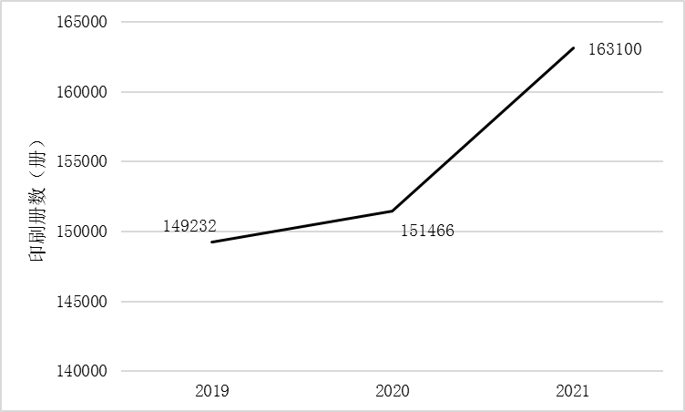
图5-1 近三年杂志印刷数趋势图

3、全年发表文章篇数
《人大研究》杂志作为全国唯一人大制度专业理论期刊，反映人大理论研究的概况和水平，2021年《人大研究》杂志社继续加强高质量、高学术水平理论文章的发表，对人大制度领域的方方面面都进行了研究探讨，既有高屋建瓴式的宏观研究和系统概括，也有微观总结、阐述、辨析和探讨，大量的文章被《中国人民大学书报资料》《人大文撷》等转载。全年发表文章篇159篇（其中大文章136篇，小文章23篇）未达到目标值200篇。经了解与分析，主要偏差原因是为了提高所发表文章的学术性和参考性，逐步减少了小文章的发表数量，因此发表文章总篇数较低。《人大研究》杂志社近三年全年发表文章篇数（含大文章和小文章）变动趋势如图5-2所示。该指标权重分5分，根据评分标准得分3.98分，得分率为79.6%。
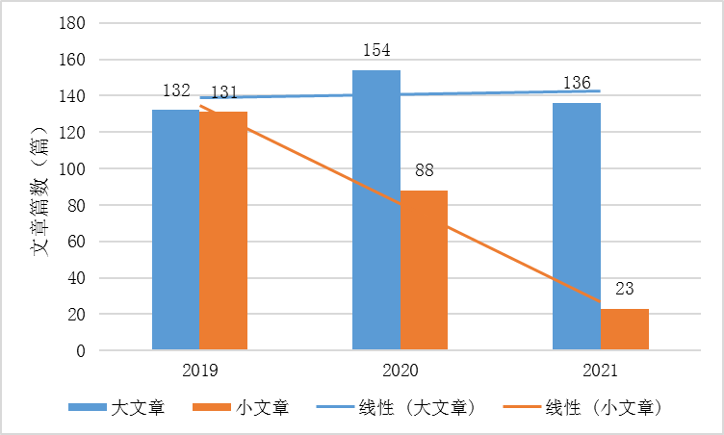
图5-2 近三年全年发表文章篇数趋势图

4、编辑出版程序规范性
经核查，单位为促进编辑出版工作的标准化、规范化制定了《<人大研究>杂志社编辑出版工序制度》，且在编辑出版的过程中，严格按照该制度的规定进行。内容编辑环节严格履行三审，严格把好导向关、知识关、文字关；校对环节认真执行三校，确保三较后留错率控制在1.5/10000以内。三较后进行通读，通读、微机校对后交印刷厂改样，再由责任编辑对清样核红后签字付印，印刷厂送交刊物样品后对其进行检查，确认无质量问题后将成品送至杂志社（自发部分）或邮局（邮发刊物）。该指标权重分9分，根据评分标准得分9分，得分率为100%。

5、杂志印刷合格率
经现场访谈，2021年度印刷的杂志质量均达到印刷标准，杂志印刷合格率达100%。该指标权重分9分，根据评分标准得分9分，得分率为100%。

6、杂志出版发行及时性
通过现场核查项目相关合同及单位出版工序制度等资料发现，2021年度各期杂志均于当月5日前及时完成出版发行工作。该指标权重分4分，根据评分标准得分4分，得分率为100%。

7、杂志印刷成本
通过现场核查《<人大研究>杂志委托印刷合同》及相关会计凭证，杂志印刷成本为2.25元/册，达到指标标杆值。该指标权重分5分，根据评分标准得分5分，得分率为100%。

（四）项目效益情况
项目效益类指标由3个二级指标和4个三级指标构成，指标权重分25分，实际得分25分。各指标业绩值和得分情况如表5-4所示。
表5-4 项目效益绩效评价指标及得分情况表
二级指标 | 三级指标 | 标杆值 | 业绩值 | 权重 | 得分 | 得分率
社会效益 | 杂志订阅量增长率 | ≥5.66% | 8.57% | 6 | 6 | 100%
 | 促进社会主义精神文明建设 | 促进 | 100% | 6 | 6 | 100%
可持续影响指标 | 出版物审读管理机制健全性 | 健全 | 100% | 6 | 6 | 100%
满意度指标 | 读者满意度 | ≥85% | 94.79 | 7 | 7 | 100%
合计 |  |  |  | 25 | 25 | 100%

1、杂志订阅量增长率
杂志订阅量增长率采用近三年平均值5.66%为标杆值（其中2018年杂志订阅量为129100册，2019年杂志订阅量为138200册，2020年杂志订阅量为140100册，2021年杂志订阅量为152100册）。经计算，《人大研究》杂志社2021年度杂志订阅量增长率为8.57%，达到标杆值。该指标权重分6分，根据评分标准得分6分，得分率为100%。
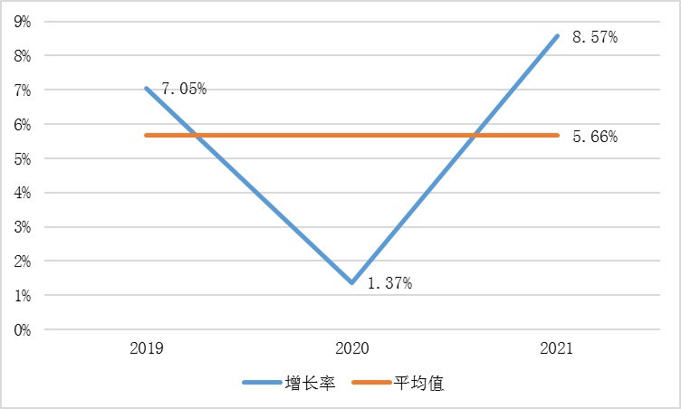
图5-3 近三年杂志订阅量增长率变动图

2、促进社会主义精神文明建设
经核查分析，《人大研究》杂志社作为省人大常委会机关刊物，牢固坚持以习近平新时代中国特色社会主义思想为指导，自觉增强“四个意识”、坚定“四个自信”、做到“两个维护”，对人民代表大会制度和人大工作进行研究、总结、交流、宣传，全面落实意识形态工作责任制，主动加强阵地建设和管理，旗帜鲜明反对和抵制各种错误观点，坚决禁止刊载否定党的领导和党的路线方针政策的文章及观点，杜绝传播非马克思主义的世界观和价值观，在重要时间节点和重大主题方面，适时推出专栏和重头文章，突出准确把握总书记关于坚持和完善人民代表大会制度的重要思想，不断促进了社会主义精神文明的建设。根据统计数据显示，近几年的《人大研究》杂志综合影响因子分别为0.14、0.18、0.23，逐年呈上升趋势。该指标权重分6分，根据评分标准得分6分，得分率为100%。

3、出版物审读管理机制健全性
经核查分析，为保证出版物的质量《人大研究》杂志社制定了《省人大常委会研究室“一报一刊”审读办法》和《校对差错控制标准》制度，制度内容合法、合规、完整，且出版物审读工作严格按照本制度执行。综上所述，该指标权重分6分，根据评分标准得分6分，得分率为100%。

4、读者满意度
评价组通过线上调查问卷的形式共收集到了有效问卷119份。调查问卷问题设置主要分为基本问题和满意度问题。基本问题共4个，主要了解了受访对象对《人大研究》杂志社所出版杂志的了解程度。满意度问题共4个，对《人大研究》杂志的栏目设置、排版布局、文章质量等方面进行调查。通过对回收的满意度调查问卷进行分析，满意度调查结果如下：
问题1：您对《人大研究》杂志的栏目设置满意吗？
通过数据处理分析，读者对《人大研究》杂志栏目设置满意的占80.67%，比较满意的占18.49%，一般的占0.84%，不太满意的占0%，不满意的占0%。总体而言，读者对《人大研究》杂志的栏目设置满意度较高，为95.97%，问题1满意程度具体数据分析如图5-4所示：
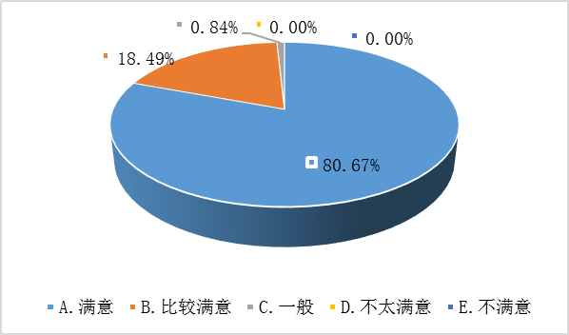
图5-4 读者对杂志栏目设置的满意度分析图
问题2：您对《人大研究》杂志的排版布局满意吗？
通过数据处理分析，读者对《人大研究》杂志排版布局满意的占76.47%，比较满意的占19.33%，一般的占4.20%，不太满意的占0%，不满意的占0%。总体而言，读者对《人大研究》杂志的排版布局满意度较高，为94.45%，问题2满意程度具体数据分析如图5-5所示：
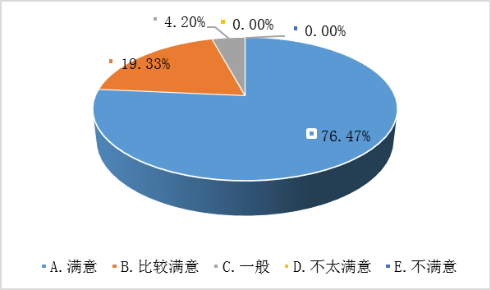
图5-5 读者对杂志排版布局的满意度分析图
问题3：您对《人大研究》杂志的文章质量满意吗？
通过数据处理分析，读者对《人大研究》杂志文章质量满意的占72.27%，比较满意的占26.05%，一般的占1.68%，不太满意的占0%，不满意的占0%。总体而言，读者对《人大研究》杂志的文章质量满意度较高，为94.12%，问题3满意程度具体数据分析如图5-6所示：
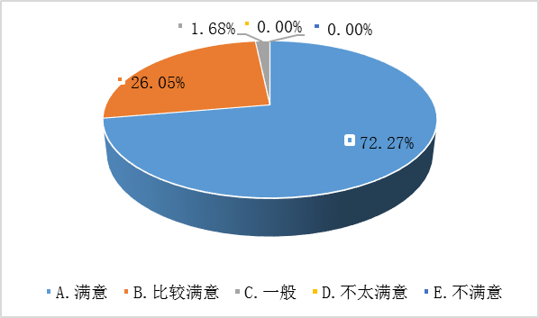
图5-6 读者对杂志文章质量的满意度分析图
问题4：您对《人大研究》杂志的印刷质量满意吗？
通过数据处理分析，读者对《人大研究》杂志印刷质量满意的占75.63%，比较满意的占21.85%，一般的占2.52%，不太满意的占0%，不满意的占0%。总体而言，读者对《人大研究》杂志的印刷质量满意度较高，为94.62%，问题4满意程度具体数据分析如图5-7所示：
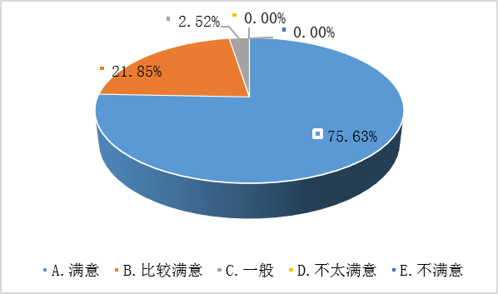
图5-7 读者对杂志印刷质量的满意度分析图
综上分析，《人大研究》杂志社办刊补贴项目整体的读者满意度为94.79%。该指标权重分7分，根据评分标准得分7分，得分率为100%。

六、项目主要经验及做法

（一）保障项目实施的过程性制度比较健全
甘肃省人民代表大会常务委员会《人大研究》杂志社在实施办刊补贴项目的过程中具有较为完备的制度支撑，包括但不限于《人民之声报社、人大研究杂志社财务管理制度》《甘肃省人大常委会<人大研究>杂志社预算管理暂行规定》《<人大研究>杂志社编辑出版工序制度》《省人大常委会研究室“一报一刊”审读办法》《<人大研究>校对差错控制标准》等财务管理制度和项目管理办法。其中财务管理制度为项目资金的使用提供了制度保障，确保资金规范使用有章可循；项目管理办法为杂志期刊的编辑、出版等内容提供了质量保障，确保发表的文章具有较高的学术性。

（二）狠抓核心栏目，努力讲好人大理论和人大故事
2021年，甘肃省人民代表大会常务委员会《人大研究》杂志社坚持人民民主和社会主义法制，坚持中国特色社会主义政治发展道路，对人民代表大会制度和人大工作进行研究、总结、交流、宣传，自觉承担起使命任务，牢牢把握正确舆论导向，唱响主旋律，弘扬正能量，在全国人大理论界和实务界影响继续扩大，未发生政治导向错误，在巩固壮大主流思想舆论方面发挥了阵地作用。

七、存在的问题及原因分析

（一）项目支出不规范
2021年办刊补贴项目主要用于印刷费、劳务费、邮电费、其他工资福利支出、福利费、委托业务费、办公费等支出，用来弥补各项工作经费的不足，经评价，将项目资金4744元用于支付住房公积金，财政支出不够规范。

（二）绩效指标设置有待进一步加强
通过对单位提供的《2021年办刊补贴项目绩效目标申报表》分析，发现单位在绩效指标的设置上主要存在以下几个方面的问题：第一，绩效指标设置不够全面，例如成本指标缺失；第二，个别指标及目标值设置不够具体，例如：质量指标“杂志出版质量”目标值为“很好”、时效指标“刊物出版及时性”目标值“>=99%”、可持续影响指标“对作者读者影响”目标值为“影响力非常高”，目标值无法用数据准确衡量；第三，所设指标与年度目标不完全对应，例如仅设了目标中提及的杂志发行数量情况的指标，未体现年度期刊发行期次，全年文章发表篇数等内容。

（三）预算绩效管理工作不够规范
经评价组核查，甘肃省人民代表大会常务委员会《人大研究》杂志社2021年办刊补贴项目绩效自评指标与绩效监控指标存在不一致的现象，例如绩效目标监控表中的数量指标“杂志发行数量”，时效指标“刊物出版及时性”在自评表中缺失，且未根据《甘肃省财政厅关于开展2021年度省级预算执行情况绩效自评工作的通知》（甘财绩〔2021〕8号）形成该项目的自评报告。

八、有关建议

（一）规范项目支出
公积金属于基本支出，项目的资金不能用于基本支出，建议甘肃省人民代表大会常务委员会《人大研究》杂志社厘清项目支出范围，规范项目支出。

（二）提高绩效指标的设置水平
项目绩效预算编制是现阶段绩效预算编制的重点，绩效目标贯穿项目实施的整个周期，指导着项目的实施方向。单位应逐步增强绩效意识，一是明确业务部门和财务部门在绩效目标管理中的工作分工，加强业务部门和财务部门之间的协调配合，由各业务部门负责根据所承担业务的工作计划编制明确、细化量化的项目产出和效果指标，财务部门负责指导、审核和汇总各业务部门编制的项目产出和效果目标，完成绩效目标申报表的填报；二是组织开展预算绩效管理相关业务知识和技能培训，帮助财务人员和项目相关的业务人员掌握编制绩效目标的原理和方法，从而提高绩效目标编制的水平和质量。

（三）规范预算绩效管理全过程
绩效目标编报阶段，甘肃省人民代表大会常务委员会《人大研究》杂志社应科学、合理的编制项目支出绩效目标表；绩效目标监控阶段，应严格按照批复的绩效目标对绩效目标的完成情况及预算资金的使用情况进行绩效目标“双监控”；绩效自评阶段，应严格按照批复的绩效目标，对指标的完成情况如实、准确填报，规范自评表的填报，依据《甘肃省财政厅关于印发<甘肃省省级预算绩效管理办法>等6个办法和规程的通知》（甘财绩〔2020〕5号）等政策文件要求完成项目支出自评报告的撰写。

九、需要说明的问题
无。

附件1-绩效评价评分表
甘肃省人民代表大会常务委员会《人大研究》杂志社办刊补贴项目绩效评价评分表
一级指标及分值 | 二级指标及分值 | 三级指标 | 权重 | 指标  标杆值 | 指标解释 | 评价标准 | 业绩值 | 得分 | 依据 | 依据来源 | 证据收集方式
决策  （15分） | 项目立项  （4分） | 立项依据充分性 | 2 | 充分 | 项目立项是否符合法律法规、相关政策、发展规划以及部门职责，用以反映和考核项目立项依据情况。 | 评价要点：①项目立项符合国家法律法规、国民经济发展规划和相关政策；②项目立项符合行业发展规划和政策要求；③项目立项与部门职责范围相符，属于部门履职所需；④项目属于公共财政支持范围；⑤项目未与相关部门同类项目或部门内部相关项目重复。  符合所有评价要点得满分；每出现一项不符合要求扣权重分的20%。 | 100% | 2 | 《人大研究杂志社组织章程》；  《甘肃省人大常委会<人大研究>杂志社三定方案》。 | 甘肃省人大常委会《人大研究》杂志社提供的相关资料；  网络搜集资料。 | 网络搜集；  发送资料清单进行收集；  访谈调研。
 |  | 立项程序规范性 | 2 | 规范 | 项目申请、设立过程是否符合相关要求，用以反映和考核项目立项的规范情况。 | 评价要点：①项目按照规定的程序申请设立；②审批文件、材料符合相关要求；③事前已经过必要的集体决策。  符合所有评价要点得满分；每出现一项不符合要求扣权重分的1/3。 | 100% | 2 | 《人民之声报社、人大研究杂志社财务管理制度》；  《人民之声报社、人大研究杂志社提交研究室主任办公会议研究事项范围》；  《人大研究杂志社组织章程》；  《2021年度人大研究杂志社办刊补贴项目绩效目标申报表》；  《2021年度支出项目录入表》；  《2021年部门预算批复表》。
 | 绩效目标  （7分） | 绩效目标合理性 | 3 | 合理 | 项目所设定的绩效目标是否依据充分，是否符合客观实际，用以反映和考核项目绩效目标与项目实施的相符情况。 | 评价要点：①项目有绩效目标；②项目绩效目标与实际工作内容具有相关性；③项目预期产出效益和效果符合正常的业绩水平；④与预算确定的项目资金量相匹配。  符合所有评价要点得满分；若不符合第①项，本指标直接不得分；在符合要点①的前提下，第②③④项中每出现一项不符合要求扣权重分的25%。 | 100% | 3 | 《2021年度人大研究杂志社办刊补贴项目绩效目标申报表》；  《2021年度支出项目录入表》；  《2021年部门预算批复表》。 |  | 访谈调研；  现场核查。
 |  | 绩效指标明确性 | 4 | 明确 | 依据绩效目标设定的绩效指标是否清晰、细化、可衡量等，用以反映和考核项目绩效目标的明细化情况。 | 评价要点：①将项目绩效目标细化分解为具体的绩效指标；②通过清晰、可衡量的指标值予以体现；③与项目目标任务数或计划数相对应。  符合所有评价要点得满分；每出现一项不符合要求扣权重分的1/3。 | 33.33% | 1.33
 | 资金投入  （4分） | 预算编制科学性 | 2 | 科学 | 项目预算编制是否经过科学论证、有明确标准，资金额度与年度目标是否相适应，用以反映和考核项目预算编制的科学性、合理性情况。 | 评价要点:①预算编制经过科学论证；②预算内容与项目内容匹配；③预算额度测算依据充分,按照标准编制；④预算确定的项目资金量与工作任务相匹配。  符合所有评价要点得满分；每出现一项不符合要求扣权重分的25%。 | 100% | 2 | 《甘肃省财政厅关于2021年省级部门预算及绩效目标的批复》；  《2021年度支出项目录入表》；  《2021年部门预算批复表》；  2021年度预算审批程序相关资料。 |  | 通过资料清单收集；访谈调研；  现场核查。
 |  | 资金分配合理性 | 2 | 合理 | 项目预算资金分配是否有测算依据，与补助单位是否相适应，用以反映和考核项目预算资金分配的科学性、合理性情况。 | 评价要点:①预算资金分配依据充分；②资金分配额度合理,与项目单位实际相适应。  符合所有评价要点得满分；每出现一项不符合要求扣权重分的50%。 | 100% | 2
过程  （20分） | 资金管理  （10分） | 预算执行率 | 4 | 100% | 项目预算资金是否按照计划执行,用以反映或考核项目预算执行情况。 | 预算执行率=（实际支出资金/实际到位资金）*100%。  实际支出资金:一定时期(本年度或项目期)内项目实际拨付的资金；  实际到位资金:一定时期（本年度或项目期）内项目实际到位的所有资金，包括本项目上年度结转资金+本年度预算资金+本年度追加资金）。  预算执行率为100%得满分；否则每降低1%扣权重分的2.5%，扣完为止。 | 100% | 4 | 《2021年决算报表》。 |  | 合规性检查；  通过资料清单收集；  现场核查；  访谈调研。
 |  | 资金使用合规性 | 6 | 合规 | 项目资金使用是否符合相关的财务管理制度规定，用以反映和考核项目资金的规范运行情况。此项为否决性核心指标。 | 评价要点：①符合国家财经法规和财务管理制度以及有关专项资金管理办法的规定；②资金的拨付有完整的审批程序和手续；③符合项目预算批复或合同规定的用途；④不能存在截留、挤占、挪用、虚列支出等情况；⑤按规定实施政府采购和政府购买服务。  符合所有评价要点得满分；第①②③⑤项中每出现一项不符合要求的扣权重分的20%；若不符合要点④，该项指标不得分，且总分直接扣减20分，评价结果不得为“优”“良”。 | 83.33% | 5 | 《人民之声报社、人大研究杂志社财务管理制度》；  项目支出辅助明细账；  合规性检查、相关合同协议、原始凭证、会计资料、发票、审批资料等。
 | 组织实施  （10分） | 管理制度健全性 | 4 | 健全 | 项目实施单位的财务和业务管理制度是否健全,用以考核财务和专项管理制度对项目顺利实施的保障情况。 | 评价要点:①已制定或具有相应的财务和业务管理制度；②财务和业务管理制度合法、合规、完整。  符合所有评价要点得满分；每出现一项不符合要求扣权重分的50%。 | 100% | 4 | 《人大研究杂志社组织章程》；  《人民之声报社、人大研究杂志社财务管理制度》；  《人大研究杂志社合同管理办法》；  《甘肃省人大常委会<人大研究>杂志社预算管理暂行规定》；  《甘肃省人大常委会<人大研究>杂志社资产管理暂行规定》；  《报刊编委会规则》；  《省人大常委会研究室“一报一刊”审读办法》；  《人大研究杂志社职责》；  《专业技术岗位及职责》；  《聘用人员管理办法》；  《编辑出版流程》；  《校对差错控制标准》。 |  | 通过资料清单进行收集；  访谈调研。
 |  | 制度执行有效性 | 6 | 有效 | 项目实施是否符合相关管理规定，用以反映和考核相关管理制度的有效执行情况。 | 评价要点：①遵守相关法律法规和相关管理规定；②项目合同书、技术鉴定等资料齐全并及时归档；③项目实施的人员条件、场地设备、信息支撑等落实到位。  符合所有评价要点得满分；每出现一项不符合要求扣权重分的1/3。 | 100% | 6
产出  （40分） | 产出数量  （13分） | 出版杂志期数 | 3 | 12期 | 反映出版杂志期数。 | 杂志出版期数达到标杆值得满分；否则此项不得分。 | 12期 | 3 | 《人大研究杂志社工作2021年总结》；  单位提供的数据。 |  | 通过资料清单进行收集；  现场核查；  访谈调研。
 |  | 杂志印刷数 | 5 | ≥154600册 | 反映杂志印刷数量。 | 杂志印刷数量达到标杆值得满分；否则按照完成比例得分。 | 163100册 | 5 | 单位提供的数据。其中，2019年印刷149232册；2020年印刷151466册；2021年印刷163100册。 |  | 现场核查；  访谈调研。
 |  | 全年发表文章篇数 | 5 | ≥200篇 | 反映全年发表文章篇数。 | 全年发表文章篇数达到标杆值得满分；否则按照完成比例得分。 | 159篇 | 3.98 | 单位提供的数据。其中，2019年发表文章263篇；2020年发表文章242篇；2021年发表文章159篇。
 | 产出质量  （18分） | 编辑出版程序规范性 | 9 | 规范 | 反映编辑出版程序是否规范。 | 评价要点：①编辑出版工作严格按照内容编辑、校对、通读、印刷出版等工序进行；②严格按照《出版管理条例》《<人大研究>杂志社编辑出版工序制度》等关于出版内容管理和采编活动管理的相关条款，依法依规、规范出版。  符合所有评价要点得满分；每出现一项不符合要求扣权重分的50%。 | 100% | 9 | 《人大研究杂志社工作2021年总结》；  《出版管理条例》；  《<人大研究>杂志社编辑出版工序制度》。 |  | 通过资料清单进行收集；  访谈调研。
 |  | 杂志印刷合格率 | 9 | 100% | 反映杂志印刷质量是否合格。 | 杂志印刷合格率=印刷合格的杂志数量/总的杂志印刷数量*100%。  杂志印刷合格率达到100%得满分；否则每发现1册印刷不合格扣权重分的10%，扣完为止。 | 100% | 9 | 《人大研究》杂志委托印刷合同。 |  | 现场核查；  访谈调研。
 | 产出时效  （4分） | 杂志出版发行及时性 | 4 | 每月5号出版 | 反映杂志出版发行工作是否在计划时间内完成。 | 杂志出版发行全部按时完成得满分；每发现一期出版发行不及时扣权重分的50%，扣完为止。 | 100% | 4 | 《人大研究》杂志委托印刷合同；  《人大研究杂志社工作2021年总结》。
 | 产出成本  （5分） | 杂志印刷成本 | 5 | ≤2.25元/册 | 反映杂志印刷成本是否控制在预算范围内。 | 杂志印刷成本控制在2.25元/册内得满分；否则不得分。 | 2.25元/册 | 5 | 《人大研究》杂志委托印刷合同。
效益  （25分） | 社会效益  （12分） | 杂志订阅量增长率 | 6 | ≥5.66% | 反映《人大研究》杂志订阅量的增长情况。 | 杂志订阅量增长率达到5.66%及以上得满分；否则每降低1%扣权重分的20%，扣完为止。 | 8.57% | 6 | 单位提供的数据。其中，2018年订阅量为129100册；2019年订阅量为138200册；2020年订阅量为140100册；2021年订阅量为152100册。
 |  | 促进社会主义精神文明建设 | 6 | 促进 | 反映《人大研究》杂志的出版发行对社会主义精神文明建设的促进作用。 | 评价要点：  ①每期“人大前沿话题”刊发一篇具有理论和实践导向性的文章，突出准确把握总书记关于坚持和完善人民代表大会制度的重要思想，简明阐述人大制度的重要命题和重要观点，简明梳理和总结人大工作重点和实践经验，简明分析和廓清人大工作疑点难点，观点鲜明、逻辑清晰、表述严谨准确；  ②围绕习总书记在中央人大工作会议上关于“全过程人民民主”和人大及其常委会“四个机关”建设的重要论述，刊发了若干重头文章，收到很好的效果；  ③《人大研究》杂志综合影响因子及文章下载数量近几年呈上升趋势。  符合所有评价要点得满分；每出现一项不符合扣权重分的1/3。 | 100% | 6 | 《人大研究杂志社工作2021年总结》；  《人大研究》影响力统计分析数据库。 |  | 通过资料清单进行收集；  访谈调研。
 | 可持续影响指标  （6分） | 出版物审读管理机制健全性 | 6 | 健全 | 出版物审读管理机制是否健全，反映单位出版物审读管理机制对本项目产生的影响。 | 评价要点：  ①单位已制定或具有相关出版物审读的管理制度办法；  ②出版物质量审读工作严格按照该制度进行；  符合所有评价要点得满分；每出现一项不符合扣权重分的50%。 | 100% | 6 | 《省人大常委会研究室“一报一刊”审读办法》。 |  | 现场核查；  访谈调研。
 | 满意度指标  （7分） | 读者满意度 | 7 | ≥85% | 反映读者对出版刊物的内容、印刷质量等方面的满意程度。 | 读者满意度达到85%得满分；否则每降低1%扣权重分的5%，扣完为止。 | 94.79% | 7 | 甘肃省人大常委会《人大研究》杂志社2021年办刊补贴项目读者满意度调查问卷。 | 问卷调查 | 通过问卷调查收集。
合计 |  |  | 100 | 得分 |  |  |  | 95.31 | —

附件2-绩效评价问题清单
问题分类 | 序号 | 项目责任单位 | 问题描述
项目决策方面存在的问题 | 1 | 《人大研究》杂志社 | 项目年度绩效指标设置不够科学、规范
项目过程方面存在的问题 | 1 |  | 将项目资金4744元用于支付住房公积金。
项目产出方面存在的问题 | 1 |  | 全年发表文章篇数目标计划与实际完成情况有所偏差。

附件3-调查问卷
甘肃省人大常委会《人大研究》杂志社办刊补贴项目
读者满意度调查问卷
尊敬的女士/先生：
您好！
我社为提高履职效果，更好的服务广大人民群众，现通过问卷调查的形式征求您对2021年度甘肃省人大常委会《人大研究》杂志社办刊工作的意见和建议。本次调查采用匿名调查模式，不会泄露您的个人信息，请您结合亲身感受或所见所闻所思，在下列调查内容所认同的选项下打“√”或填写相关内容。
谢谢您的支持和参与！
一、调查对象基本信息（以下资料保密，仅供统计之用）
1、性别
A 男 B 女
2、年龄
A 18-29岁 B 30-39岁 C 40-49岁
D 50-59岁 E 60岁以上
3、受教育水平
A 高中及以下 B 职高、中专、大专
C 大学本科 D 研究生及以上
4、请问您的职业是
A 学生 B 职员 C 领导 D其他
二、基本问题
1、您了解《人大研究》杂志社出版的刊物吗？
A 非常了解 B 比较了解 C 一般 D 不了解
2、您平时阅读本期刊的途径？（可多选）
A 个人订阅 B 单位订阅 C 借阅 D 赠阅
3、除了内容外，您认为哪些因素会影响您订阅本刊物？（可多选）
A 作者知名度 B 读者的评价 C 内容的兴趣度 D 其他
三、满意度问题
1、您对《人大研究》杂志的栏目设置满意吗？
A 满意 B 比较满意 C 一般
D 不太满意 E 不满意
2、您对《人大研究》杂志的排版布局满意吗？
A 满意 B 比较满意 C 一般
D 不太满意 E 不满意
3、您对《人大研究》杂志的文章质量满意吗？
A 满意 B 比较满意 C 一般
D 不太满意 E 不满意
4、您对《人大研究》杂志的印刷质量满意吗？
A 满意 B 比较满意 C 一般
D 不太满意 E 不满意
5、您对《人大研究》杂志还有哪些意见和建议，请简要陈述：

附件4现场调研清单
办刊补贴项目绩效评价现场调研问题清单
一、业务问题
1、有无项目相关及行业发展规划方面的政策文件（国家或省级）；
2、单位预算编制的流程是怎样的？单位议事制度是什么；
3、是否有相关印刷、采购合同；
4、资金分配的依据是什么；
5、期刊的出版有没有相关时间规定，每一期发表的文章有无数量规定，2021年杂志发表文章数是否为120篇，杂志发行数量为多少册（近三年数据）；
6、《人大研究》杂志影响因子近五年的数据有没有；总被引频次；
7、文件《出版管理条例》《期刊出版管理规定》《编辑出版流程》《校对差错控制标准》《聘用人员管理办法》（文件复印件）是否有；
8、编校差错率（2019—2021数据）；
9、是否有相关项目的满意度（或投诉率）的统计（读者满意度）；
10、2021杂志印刷合格率是否为100%；
11、针对项目工作做的好的地方有哪些。
二、财务问题
1、项目资金用于支付住房公积金是否合理（4744元）；
2、杂志印刷成本（元/册）、稿费标准；
3、资金拨付的流程是怎样的。

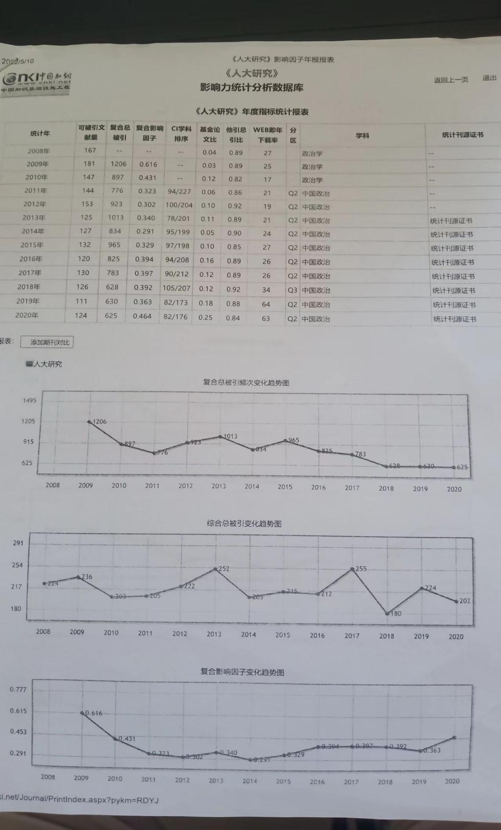
附件5-《人大研究》影响因子年报报表

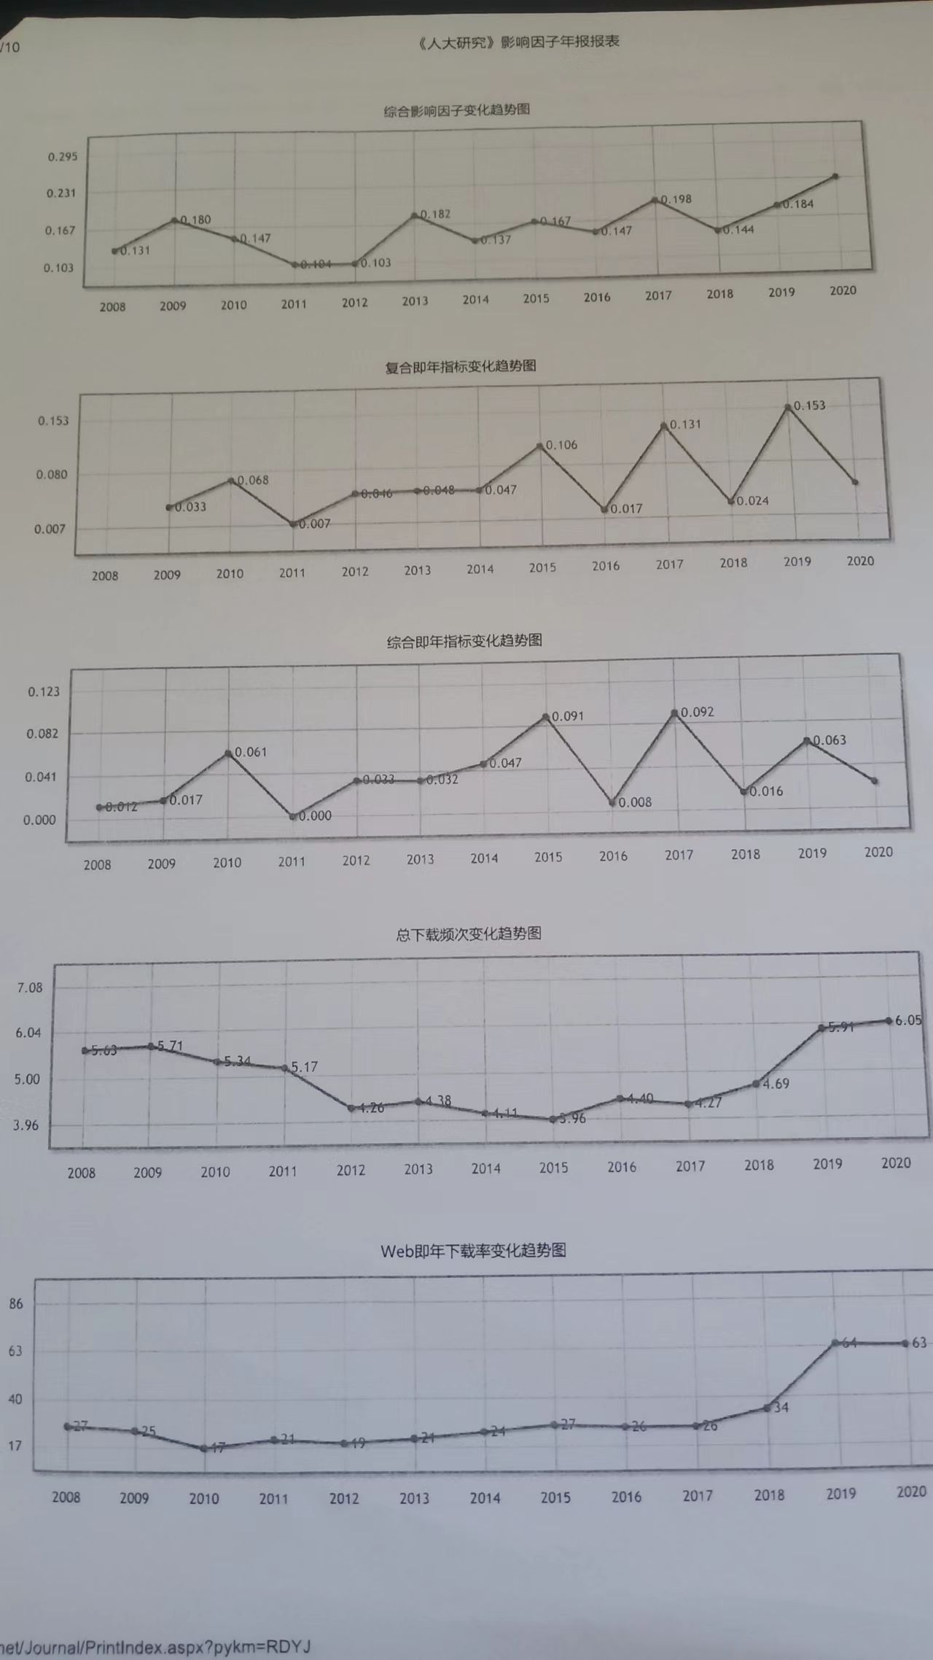

附件6-部分相关佐证材料
1.《出版管理条例》；
2.《期刊出版管理规定》；
3.《省人大常委会研究室“一报一刊”审读办法》；
4.《人大研究杂志社编辑出版工序制度》；
5.《人大研究校对差错控制标准》。

